R Notebook

# Desarrollo de la práctica de ruido

### 1. Cargo las librerías necesarias y leo los datos.

lunes <- read.csv("data/lun_cuba_10min.csv", dec=',')

Observo el objeto creado *lunes*

head(lunes)

## X X.1  
## 1 00:00:00 63.32  
## 2 00:10:00 61.22  
## 3 00:20:00 62.62  
## 4 00:30:00 67.52  
## 5 00:40:00 58.06  
## 6 00:50:00 56.30

**Pregunta:**

* ¿Qué significa el comando ‘head’?
* ¿Qué clase de objeto es *lunes*?

### 2. Asigno los nombres a las columnas del ‘data.frame’.

colnames(lunes) <- c("time", "intensidad")

### 3. Represento los datos:

Utilizo la función base plot de R:

plot(lunes[1:144,2], type='b', ylab='intensidad', xlab='time index')

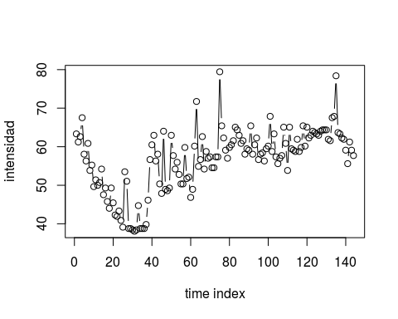

Como es una serie temporal, también puedo utilizar las funciones ts:

ts.plot(lunes[2], type='o', ylab='intensidad')

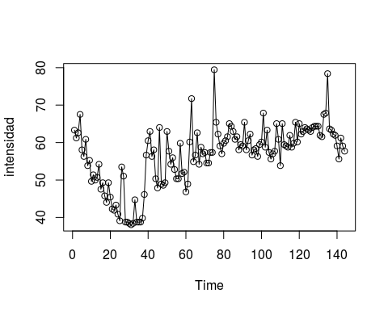

La función ts.plot considera el que el argumento que se le introduce es una series temporal y lo representa como tal. Esta función acepta como argumentos ‘type’ para cambiar el tipo de representación y distintos argumentos para insertar el título y el nombre en los ejes.

**Pregunta: Haz diferentes pruebas del tipo de gráfica. Cambia colores o maneras de representar.**

### 4. Cálculo de índices de ruido

**Nivel de ruido equivalente diario**: *Leqdiario*

Para calcular Leq introduciré los valores de la expresión según los datos de ‘lunes’.

1. Introduzco el término exponencial:

t1 <- 10^(lunes[2]/10)

1. Lo multiplico por 10

deltat <- 10.

1. Hago el sumatorio:

t2 <- sum(deltat*t1, na.rm=TRUE)

1. Calculo el logaritmo en base 10 y multiplico por 10

leqlunes <- 10*log10(1/(60*24)*t2)

* Leq diurno: 43 a 114, de 7 a 19h: 12h
* Leq tarde: 115 a 138: 19 a 23: 4 h
* Leq nocturno: 1 a 42 y 139 a 144: 0 a 7 y 23 a 24: 8h

Cálculo del Leq diurno

t1d <- 10^(lunes[43:114,2]/10)  
t2d <- sum(deltat*t1d, na.rm=TRUE)  
leqdlunes <- 10*log10(1/(60*12)*t2d)

Cálculo del Leq de la tarde

t1t <- 10^(lunes[115:138,2]/10)  
t2t <- sum(deltat*t1t, na.rm=TRUE)  
leqtlunes <- 10*log10(1/(60*4)*t2t)

Cálculo del Leq nocturno

t1n1 <-10^(lunes[1:42,2]/10)  
t1n2 <-10^(lunes[139:144,2]/10)  
t2n <-sum(deltat*t1n1, na.rm=TRUE)+sum(deltat*t1n2, na.rm=TRUE)  
leqnlunes <-10*log10(1/(60*8)*t2n)

Cállculo del ruido equivalente total:

ttd <- 10^(leqdlunes/10)  
ttt <- 10^((leqtlunes+5)/10)  
ttn <- 10^((leqnlunes+10)/10)  
ldn <- 10*log10((12*ttd+4*ttt+8*ttn)/24)

## 5. Cálculo de los percentiles:

rlunesp90 <-quantile(lunes[,2],0.9)  
rlunesp10 <-quantile(lunes[,2],0.1)  
tni <-4*(rlunesp90-rlunesp10)+rlunesp10-30